

# **ФЕДЕРАЦИЯ ПРОФСОЮЗОВ БЕЛАРУСИ**

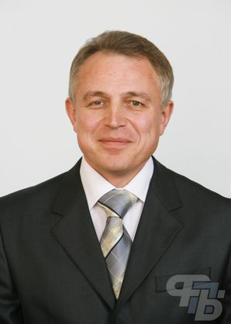**ОРДА   
МИХАИЛ СЕРГЕЕВИЧ**

**Председатель Федерации   
профсоюзов Беларуси**

Член Совета Республики Национального собрания Республики Беларусь

**КОНТАКТЫ**

**220126, Минск, пр. Победителей, 21**

|  |  |
| --- | --- |
| **Тел:** +375 17 203 90 31 | **Факс:**+375 17 210 43 37 |
|  |  |
| **Юридическая консультация** | **Время работы:** |
| **+375 17 203 94 62**  **+375 17 203 96 14** | Пн-чт: 08.30–17.30  Пт: 08.30–16.15  Обед: 13.00–13.45 |

